|  |  |  |
| --- | --- | --- |
| **с.Отрадненское**  **Куйбышевского**  **района**  **Новосибирской**  **области**  **13.12.2021 г.** | **В е с т н и к**  **№ 277.** | **УЧРЕДИТЕЛЬ**  **Администрация**  **Отрадненского**  **сельсовета** |

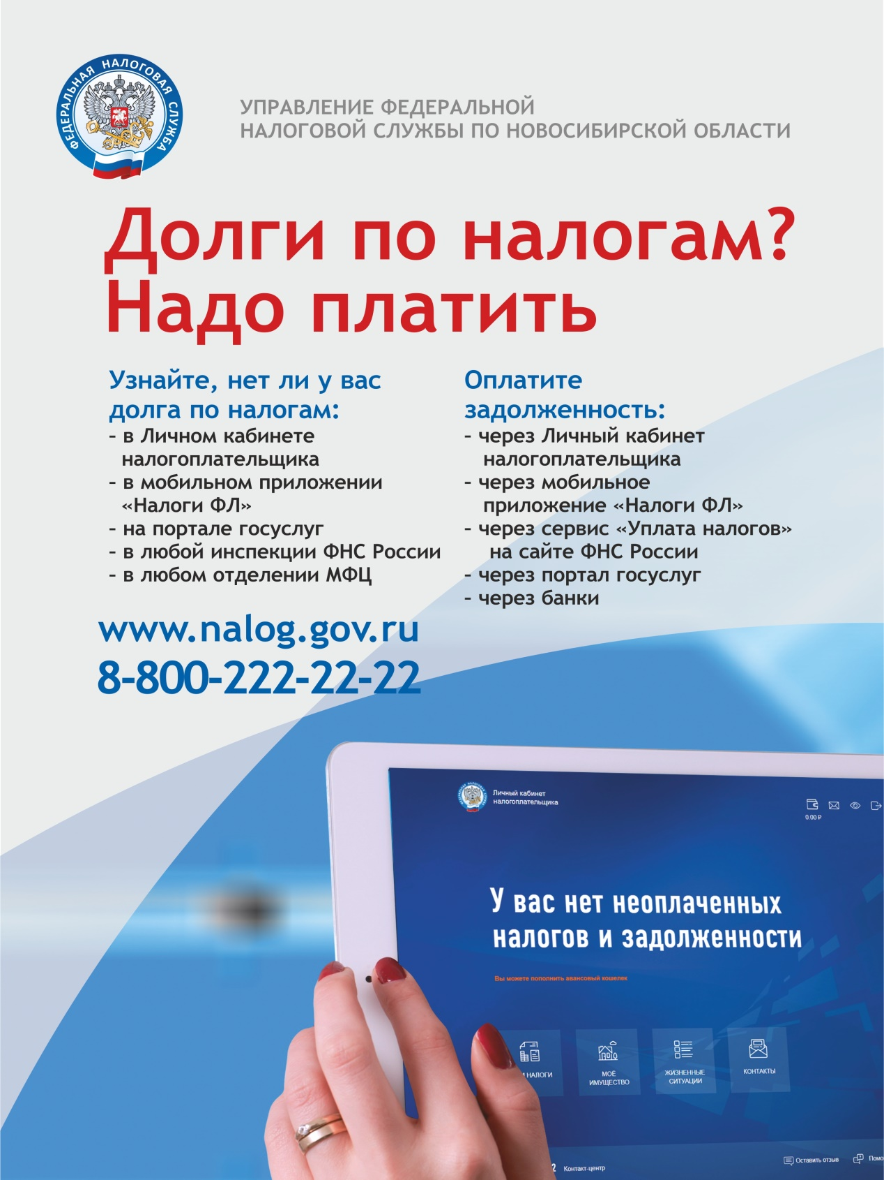

**Новосибирцам рекомендуют проверить свою задолженность по налогам**

В налоговых органах Новосибирской области идет подготовка к рассылке требований об уплате задолженности по налогам. Физические лица, не уплатившие в срок не позднее 1 декабря 2021 года транспортный и земельный налоги, а также налог на имущество физических лиц за 2020 год, автоматически отнесены к категории должников.

УФНС России по Новосибирской области обращает внимание жителей региона: для взыскания задолженности по имущественным налогам налоговыми органами применяется весь комплекс мер взыскания, в том числе принудительного, предусмотренных законодательством. В частности, если после направления требования должник не погасит задолженность, налоговый орган вынужден будет подать на него в суд. Долг взыщут судебные приставы, работодатели или банки. На имущество должника будет наложен арест, и оно будет продано в счет погашения долга. Службой судебных приставов может быть введено ограничение на выезд за рубеж.

Долг за неуплаченные вовремя имущественные налоги будет расти каждый день, и это приводит к дополнительным расходам налогоплательщика. Ведь в этом случае нужно будет кроме самого налога заплатить пени, начисленные за каждый день просрочки, госпошлину (не менее 200 рублей за вынесение судебного приказа или 400 рублей – за рассмотрение иска) и исполнительский сбор (в размере 7% от суммы задолженности, но не менее 1000 рублей).

Узнать о сумме долга можно через Личный кабинет налогоплательщика для физических лиц на сайте ФНС России, а также через приложение для мобильных устройств «Налоги ФЛ». Кроме того, проверить наличие задолженности налогоплательщики могут в любой налоговой инспекции, в подразделениях МФЦ и на портале госуслуг.

Оплатить задолженность можно как в электронном виде (через Личный кабинет налогоплательщика на сайте ФНС России или через приложение для мобильных устройств «Налоги ФЛ»), так и по платежным документам (через кассы и терминалы кредитных учреждений, в отделениях Почты России).

Через 10 дней после перечисления средств следует убедиться в том, что задолженность погашена полностью и в случае необходимости уплатить оставшиеся пени.

АДМИНИСТРАЦИЯ

ОТРАДНЕНСКОГО СЕЛЬСОВЕТА

КУЙБЫШЕВСКОГО РАЙОНА НВОСИБИРСКОЙ ОБЛАСТИ

П О С Т А Н О В Л Е Н И Е

01.12.2021 г. № 105

с. Отрадненское.

**О внесении изменений в постановление администрации Отрадненского**

**сельсовета Куйбышевского района Новосибирской области от**

**10.04.2014 № 36** **«Об утверждении Административного регламента**

**предоставления муниципальной услуги по заключению договора**

**бесплатной передачи в собственность граждан занимаемого ими жилого**

**помещения в муниципальном жилищном фонде, (с изменениями**

**внесенными постановлениями администрации Отрадненского сельсовета**

**Куйбышевского района Новосибирской области от 19.10.2018 № 63,**

**от 20.06.2019 № 50, от 27.11.2020 № 74, от 15.04.2021 № 29, от 03.08.2021 № 72)**

Принимая во внимание, экспертное заключение Управления

законопроектных работ и ведения регистра Министерства юстиции Новосибирской области от 29.11.2021 года № 4521-02-02-03/9 на постановление от 10.04.2014 года № 36«Об утверждении административного регламента «Предоставление муниципальной услуги по заключению договора бесплатной передачи в собственность граждан занимаемого ими жилого помещения в муниципальном жилищном фонде» (с изменениями внесенным постановлениями администрации Отрадненского сельсовета Куйбышевского района Новосибирской области № 63 от 20.06.2019 г., № 50 от 20.06.2019 г., № 74 от 27.11.2020г., № 29 от 15.04.2021 г., № 72 от 03.082021г.), администрация Отрадненского сельсовета Куйбышевского района Новосибирской области ПОСТАНОВЛЯЕТ:

1. Внести изменения в административный регламент предоставления

муниципальной услуги по заключению договора бесплатной передачи в собственность граждан занимаемого ими жилого помещения в муниципальном жилищном фонде:

1.1. Раздел 5. «Досудебный (внесудебный) порядок обжалования решений и

действий (бездействия) администрации Отрадненского сельсовета Куйбышевского района Новосибирской области, должностных лиц, муниципальных служащих», изложить в новой редакции:

**« 5. Досудебный (внесудебный) порядок обжалования решений и действий (бездействия) администрации Отрадненского сельсовета Куйбышевского района Новосибирской области, предоставляющей муниципальную услугу, многофункционального центра, а также их должностных лиц, муниципальных служащих, работников**

5.1. Заявитель имеет право обжаловать решения и действия (бездействие) администрации (наименование муниципального образования), предоставляющей муниципальную услугу, ее должностных лиц, муниципальных служащих, принятые (осуществляемые) в ходе предоставления муниципальной услуги, в досудебном (внесудебном) порядке в соответствии с положениями статьи 11.1 Федерального закона от 27.07.2010 № 210-ФЗ «Об организации предоставления государственных и муниципальных услуг».

5.2. Жалоба на действия (бездействие) администрации Отрадненского сельсовета Куйбышевского района Новосибирской области, должностных лиц, муниципальных служащих подается главе Отрадненского сельсовета Куйбышевского района Новосибирской области.

Жалобы на решения и действия (бездействие) работника многофункционального центра подаются руководителю этого многофункционального центра.

Жалобы на решения и действия (бездействие) многофункционального центра подаются учредителю многофункционального центра или должностному лицу, уполномоченному нормативным правовым актом Новосибирской области.

5.3. Информирование заявителей о порядке подачи и рассмотрения жалобы, в том числе с использованием Единого портала государственных и муниципальных услуг, осуществляется посредством размещения соответствующей информации на информационных стендах в местах предоставления муниципальной услуги, на официальном сайте администрации (наименование муниципального образования), Едином портале государственных и муниципальных услуг, а также в устной и письменной форме по запросам заявителей в ходе предоставления муниципальной услуги администрацией (наименование муниципального образования).

5.4. Перечень нормативных правовых актов, регулирующих порядок досудебного (внесудебного) обжалования заявителем решений и действий (бездействия) администрации Отрадненского сельсовета Куйбышевского района Новосибирской области, предоставляющей муниципальную услугу, должностных лиц, муниципальных служащих:

Федеральный закон от 27.07.2010 № 210-ФЗ «Об организации предоставления государственных и муниципальных услуг»;

Постановление администрации Отрадненского сельсовета Куйбышевского района Новосибирской области № 29 «Об утверждении Порядка подачи и рассмотрения жалоб на решения и действия (бездействие) администрации Отрадненского сельсовета Куйбышевского района Новосибирской области и ее должностных лиц, муниципальных служащих администрации Отрадненского сельсовета Куйбышевского района Новосибирской области, участвующих в предоставлении муниципальных услуг» от 05.06.2017 г.

5.5. Информация, содержащаяся в настоящем разделе, подлежит размещению на Едином портале государственных и муниципальных услуг.»

2. Опубликовать настоящее постановление в периодическом печатном издании «Вестник» администрации Отрадненского сельсовета Куйбышевского района Новосибирской области и разместить на официальном сайте администрации Отрадненского сельсовета Куйбышевского района Новосибирской области в информационно – телекоммуникационной сети «Интернет».

Глава Отрадненского сельсовета

Куйбышевского района

Новосибирской области Т.А.Родионенко

АДМИНИСТРАЦИЯ

ОТРАДНЕНСКОГО СЕЛЬСОВЕТА

КУЙБЫШЕВСКОГО РАЙОНА НОВОСИБИРСКОЙ ОБЛАСТИ

ПОСТАНОВЛЕНИЕ

03.12.2021 г. № 106

с. Отрадненское

**О внесении изменений в постановление администрации Отрадненского**

**сельсовета Куйбышевского района Новосибирской области от**

**17.05.2021 № 47**  **«Об утверждении административного регламента по предоставлению муниципальной услуги «Дача письменных разъяснений налогоплательщикам по вопросам применения нормативных правовых актов муниципального образования о местных налогах и сборах»( с изменениями, внесенными постановлением администрации Отрадненского сельсовета Куйбышевского района Новосибирской области от 29.07.2021 № 68)**

Принимая во внимание, экспертное заключение Управления

законопроектных работ и ведения регистра Министерства юстиции Новосибирской области от 30.11.2021 года № 4551-02-02-03/9 на постановление от 15.05.2021 года № 47 «Об утверждении административного регламента по предоставлению муниципальной услуги «Дача письменных разъяснений налогоплательщикам по вопросам применения нормативных правовых актов муниципального образования о местных налогах и сборах», администрация Отрадненского сельсовета Куйбышевского района Новосибирской области ПОСТАНОВЛЯЕТ:

1.Внести изменения в административный регламент дачи письменных разъяснений налогоплательщикам по вопросам применения нормативных правовых актов муниципального образования о местных налогах и сборах:

1.1. Раздел 5. «Досудебный (внесудебный) порядок обжалования решений и

действий (бездействия) администрации Отрадненского сельсовета Куйбышевского района Новосибирской области, должностных лиц, муниципальных служащих», изложить в новой редакции:

**« 5. Досудебный (внесудебный) порядок обжалования решений и действий (бездействия) администрации Отрадненского сельсовета Куйбышевского района Новосибирской области, предоставляющей муниципальную услугу, многофункционального центра, а также их должностных лиц, муниципальных служащих, работников**

5.1. Заявитель имеет право обжаловать решения и действия (бездействие) администрации (наименование муниципального образования), предоставляющей муниципальную услугу, ее должностных лиц, муниципальных служащих, принятые (осуществляемые) в ходе предоставления муниципальной услуги, в досудебном (внесудебном) порядке в соответствии с положениями статьи 11.1 Федерального закона от 27.07.2010 № 210-ФЗ «Об организации предоставления государственных и муниципальных услуг».

5.2. Жалоба на действия (бездействие) администрации Отрадненского сельсовета Куйбышевского района Новосибирской области, должностных лиц, муниципальных служащих подается главе Отрадненского сельсовета Куйбышевского района Новосибирской области.

Жалобы на решения и действия (бездействие) работника многофункционального центра подаются руководителю этого многофункционального центра.

Жалобы на решения и действия (бездействие) многофункционального центра подаются учредителю многофункционального центра или должностному лицу, уполномоченному нормативным правовым актом Новосибирской области.

5.3. Информирование заявителей о порядке подачи и рассмотрения жалобы, в том числе с использованием Единого портала государственных и муниципальных услуг, осуществляется посредством размещения соответствующей информации на информационных стендах в местах предоставления муниципальной услуги, на официальном сайте администрации (наименование муниципального образования), Едином портале государственных и муниципальных услуг, а также в устной и письменной форме по запросам заявителей в ходе предоставления муниципальной услуги администрацией (наименование муниципального образования).

5.4. Перечень нормативных правовых актов, регулирующих порядок досудебного (внесудебного) обжалования заявителем решений и действий (бездействия) администрации Отрадненского сельсовета Куйбышевского района Новосибирской области, предоставляющей муниципальную услугу, должностных лиц, муниципальных служащих:

Федеральный закон от 27.07.2010 № 210-ФЗ «Об организации предоставления государственных и муниципальных услуг»;

Постановление администрации Отрадненского сельсовета Куйбышевского района Новосибирской области № 29 «Об утверждении Порядка подачи и рассмотрения жалоб на решения и действия (бездействие) администрации Отрадненского сельсовета Куйбышевского района Новосибирской области и ее должностных лиц, муниципальных служащих администрации Отрадненского сельсовета Куйбышевского района Новосибирской области, участвующих в предоставлении муниципальных услуг» от 05.06.2017 г.

5.5. Информация, содержащаяся в настоящем разделе, подлежит размещению на Едином портале государственных и муниципальных услуг.»

1. Опубликовать настоящее постановление в периодическом печатном

издании «Вестник» администрации Отрадненского сельсовета Куйбышевского района Новосибирской области и разместить на официальном сайте администрации Отрадненского сельсовета Куйбышевского района Новосибирской области.

3.Контроль за исполнением настоящего постановления оставляю за

собой.

Глава Отрадненского сельсовета

Куйбышевского района

Новосибирской области Т.А.Родионенко

АДМИНИСТРАЦИЯ

ОТРАДНЕНСКОГО СЕЛЬСОВЕТА

КУЙБЫШЕВСКОГО РАЙОНА НОВОСИБИРСКОЙ ОБЛАСТИ

ПОСТАНОВЛЕНИЕ

07.12.2021г. № 107

с. Отрадненское

**Об утверждении Плана по устранению недостатков, выявленных в ходе независимой оценки качества условий оказания услуг на 2022-2023 годы в МКУК КДЦ Отрадненского ДК**

В целях устранения недостатков, выявленных в ходе независимой оценки качества условий оказания услуг МКУК КДЦ Отрадненского ДК за 2021 год, администрация Отрадненского сельсовета Куйбышевского района Новосибирской области ПОСТАНОВЛЯЕТ:

1. Утвердить прилагаемый план устранения недостатков, выявленных в

ходе независимой оценки качества условий оказания услуг на 2022-2023 годы в МКУК КДЦ Отрадненского ДК (далее План) (Приложение №1).

1. Разместить План на официальном сайте администрации Отрадненского

сельсовета Куйбышевского района Новосибирской области в разделе «Независимая оценка качества» до 16 .12.2021 года.

1. Контроль за исполнением настоящего постановления возложить на

директора МКУК КДЦ Отрадненского ДК Панюкову З.Х.

Глава Отрадненского сельсовета

Куйбышевского района

Новосибирской области Т.А.Родионенко

ПРИЛОЖЕНИЕ № 1

к постановлению администрации

Отрадненского сельсовета

Куйбышевского района

Новосибирской области

от 07.12.2021 г. № 107

**ПЛАН**

**по устранению недостатков, выявленных в ходе независимой оценки качества условий оказания услуг**

**на 2022-2023 годы**

**Муниципальное казенное учреждение культуры «Культурно-досуговый центр» Отрадненского Дома Культуры**

полное название организации (в соответствии с уставом)

|  |  |  |  |  |  |  |
| --- | --- | --- | --- | --- | --- | --- |
| **№** | **Недостатки, выявленные в ходе независимой оценки качества условий оказания услуг организацией** | **Наименование мероприятия по устранению недостатков, выявленных в ходе независимой оценки качества условий оказания услуг организацией** | **Плановый срок реализации мероприятия** | **Ответственный исполнитель (с указанием фамилии, имени, отчества и должности)** | **Сведения о ходе реализации мероприятия** | |
| **реализованные меры по устранению выявленных недостатков** | **фактический срок реализации** |
|  |  |  |  |  |  |  |
| **III.** | **Доступность услуг для инвалидов** | | | | | |
|  | 3.1 Оборудование территории, прилегающей к организации ее помещений с учетом доступности для инвалидов | 1.Оборудование парковочного места для инвалидов  2.Установка тревожной кнопки вызова | 01.05.2022г  01.10.2022г | Директор Панюкова Закия Ханяфиевна |  |  |

|  |  |  |  |  |  |  |
| --- | --- | --- | --- | --- | --- | --- |
|  | 3.2 Обеспечение в организации условий доступности, позволяющих инвалидам получать услуги наравне с другими | 1.Дублирование надписей и знаков шрифтом Брайля (при наличии бюджетных средств)  2.Дублирование для инвалидов по слуху и зрению звуковой и зрительной информации (при наличии бюджетных средств); | 01.10.2023г | Директор Панюкова Закия Ханяфиевна |  |  |

АДМИНИСТРАЦИЯ

ОТРАДНЕНСКОГО СЕЛЬСОВЕТА

КУЙБЫШЕВСКОГО РАЙОНА НОВОСИБИРСКОЙ ОБЛАСТИ

П О С Т А Н О В Л Е Н И Е

08.12.2021 г. № 108

с. Отрадненское.

О проведении месячника безопасности людей на водных объектах Отрадненского сельсовета Куйбышевского района Новосибирской области в зимний период 2021-2022 годов.

В соответствии с пунктом 24 части 1 статьи 15 Федерального закона от 06.10.2003 № 131- ФЗ «Об общих принципах организации местного самоуправления в Российской Федерации», постановлением Правительства Новосибирской области от 10.11.2014 № 445-п «Об утверждении Правил охраны жизни людей на водных объектах в Новосибирской области», решением № 23 Комиссии по предупреждению и ликвидации чрезвычайных ситуаций и обеспечению пожарной безопасности администрации Куйбышевского муниципального района Новосибирской области от 02.12.2021 года, статьей 5 Устава Отрадненского сельсовета Куйбышевского района Новосибирской области и в целях улучшения профилактической и организационной работы по обеспечению безопасности людей на водных объектах на территории Отрадненского сельсовета Куйбышевского района Новосибирской области, администрация Отрадненского сельсовета Куйбышевского района Новосибирской области, ПОСТАНОВЛЯЕТ:

1. Утвердить:

1.1. План проведения месячника безопасности людей на водных объектах Отрадненского сельсовета Куйбышевского района Новосибирской области в зимний период 2021-2022 годов.

1.2. Реестр мест неорганизационного отдыха на водных объектах Отрадненского сельсовета по состоянию на 01.01.2022 г.

1.3. Срок проведения месячника безопасности на водных объектах Отрадненского сельсовета с 15 декабря 2021 года по 15 марта 2022 года.

2. Опубликовать данное постановление в периодическом печатном издании «Вестник» администрации Отрадненского сельсовета Куйбышевского района Новосибирской области.

3. Контроль за исполнением данного постановления возложить на специалиста администрации Отрадненского сельсовета Куйбышевского района Новосибирской области Рыльскую О.Н.

Глава Отрадненского сельсовета

Куйбышевского района

Новосибирской области Т.А.Родионенко

Приложение № 1

К постановлению администрации

Отрадненского сельсовета

Куйбышевского района

Новосибирской области

от 08.12.2021 № 108

ПЛАН

проведения месячника безопасности людей на водных объектах в Отрадненском сельсовете Куйбышевского района Новосибирской области.

в зимний период 2021-2022 годов (с 15.12.2021 по 17.03.2022)

|  |  |  |  |  |
| --- | --- | --- | --- | --- |
| №  п/п | Наименование проводимых мероприятий | Срок исполнения | Ответственные исполнители | Отметка об исполнении |
| 1. | Изготовление и выставление запрещающих знаков «Переход (переезд) на льду запрещен» в местах несанкционированного выхода (выезда) на лед.  (не менее 2 шт.) | декабрь | Администрация Отрадненского сельсовета |  |
| 2. | Размещение информации на сайте администрации Отрадненского сельсовета Куйбышевского района, в печатных СМИ на темы: «Осторожно тонкий лед», «На льду будь внимателен и осторожен» | до 20 декабря | Администрация Отрадненского сельсовета |  |
| 3. | Уточнения Реестра мест неорганизованного отдыха людей на водных объектах Отрадненского сельсовета по состоянию на 1 января 2022 года. | декабрь | Администрация Отрадненского сельсовета |  |
| 4. | Информирование населения Отрадненского сельсовета о правилах безопасного поведения (отдыха) людей в местах неорганизованного отдыха людей на водных объектах Отрадненского сельсовета | Декабрь- февраль | Специалист администрации Отрадненского сельсовета  О.Н.Рыльская |  |
| 5. | Организация распространения тематических материалов по предупреждению несчастных случаев на водных объектах (плакаты, памятки, листовки) | Декабрь- февраль | Через печатное издание «Вестник», официальный сайт Отрадненского сельсовета |  |
| 6. | Проведение совместных выездов (рейдов) представителей администрации Отрадненского сельсовета Куйбышевского района, с привлечением участковых полиции межмуниципального отдела МВД России «Куйбышевский» по проверке мест неорганизованного отдыха людей на водных объектах Отрадненского сельсовета Куйбышевского района. | Декабрь- февраль.  19.01.2022 | Администрация Отрадненского сельсовета, участковые уполномоченные (по согласованию) |  |

Приложение № 2

К постановлению администрации

Отрадненского сельсовета

Куйбышевского района

Новосибирской области

от 08.12.2021 № 108

РЕЕСТР

мест неорганизационного отдыха людей на водных объектах

Отрадненского сельсовета в зимний период 2021-2022 годов.

1. д. Бурундуково- река Омь (в черте населенного пункта ул. Зеленая, Речная)